Actividad de Observación, Concentración y Creatividad
Ejercicio 1

Tabla de equivalencias japonés

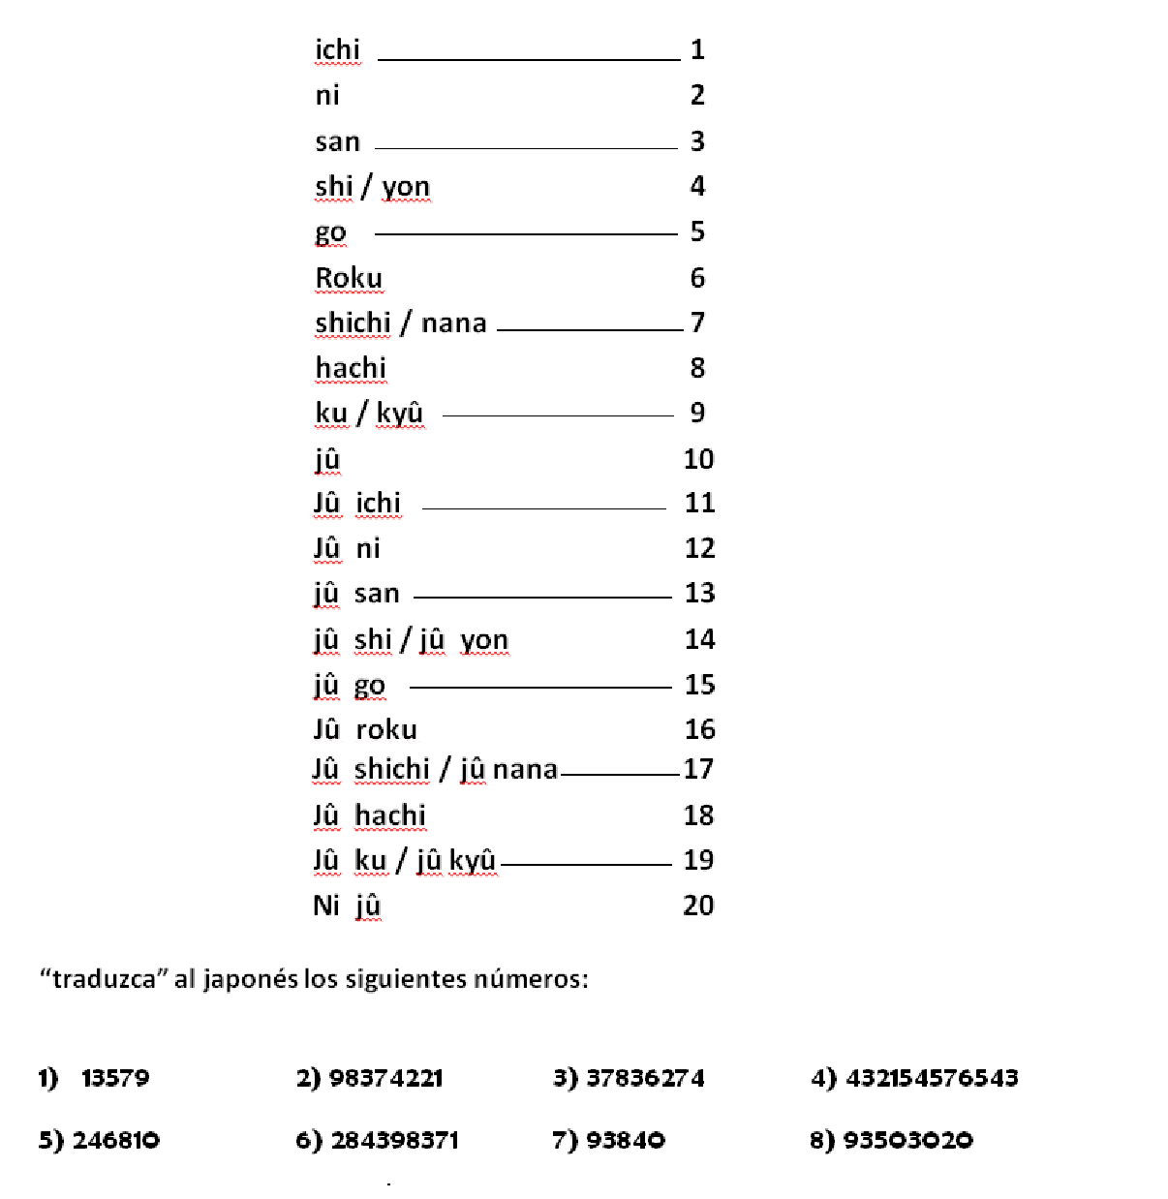
Actividad de Observación, Concentración y Creatividad
Ejercicio 2

Tabla de equivalencias japonés

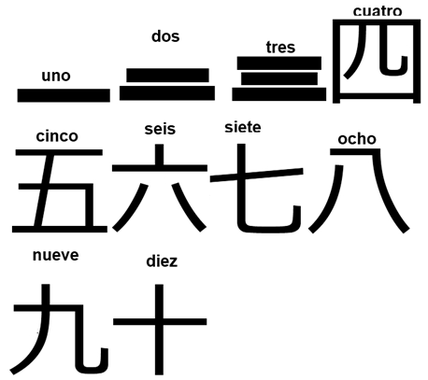
Usando la tabla anterior escriba los siguientes números:
1)13579 2) 98374221 3) 37836274 4) 432154576543
5) 246810 6) 284398371 7) 93840 8) 93503020

